Warum 3 Mahlzeiten?

Insulinverlauf bei 5 Mahlzeiten

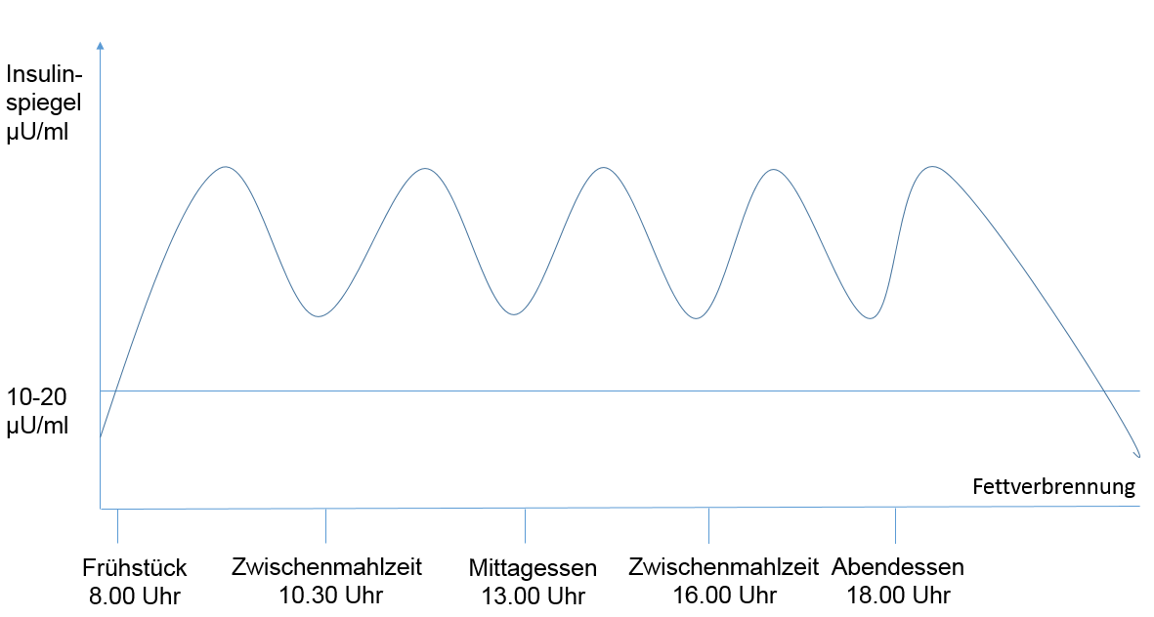

Insulinverlauf bei 3 Mahlzeiten

